Журнал «Современные инновации, системы и технологии»: правила оформления статей
1. Общие требования
Издание является междисциплинарным научно-техническим журналом, освещающим фундаментальные и прикладные исследования в различных отраслях технических наук в соответствии с заявленной рубрикацией. В журнале публикуются статьи проблемного и научно-практического характера, описывающие результаты исследований, обладающие новизной и представляющие интерес для широкого круга читателей журнала. Все поступающие в редакцию материалы проходят рецензирование и проверку на уникальность. Малоинформативные материалы, в значительной мере повторяющие ранее опубликованные данные, к публикации не принимаются. Журнал публикуется на английском (предпочтительнее) и русском языках. Редакция оставляет за собой право производить сокращения или стилистические изменения текста, не затрагивающие содержательной стороны статьи, без согласования с автором(ами). Представляемые в редакцию рукописи не могут быть опубликованы ранее в других изданиях (издательствах) или одновременно направлены для опубликования в другие издания (издательства).
В одном номере журнала автор имеет право публиковаться один раз, второй раз в соавторстве. Рекомендуемое количество авторов одной статьи – не более пяти.
2. Представление статей
Представление статей для публикации в журнале и их рецензирование производится ТОЛЬКО через специализированный сайт: www.oajmist.com. Для подготовки статей необходимо использовать данные рекомендации и данный ниже шаблон.
Объем рукописи не должен превышать 30 стр. – для обзорных теоретических и дискуссионных статей и 15 стр. – для прочих материалов (включая таблицы, иллюстрации, список литературы), все поля – по 20 мм. Шрифт основного текста Times New Roman. Размер шрифта основного текста 12 пт. Межстрочный интервал – полуторный. Отступ первой строки абзаца 1,25 см. Выравнивание текста - по ширине. Автоматическая расстановка переносов - выключена. Нумерация страниц не ведется.

Первая страница дает сведения о статье на английском языке:

Paper title in English (название статьи на английском языке, заглавная буква первая только в первом слове), шрифт - Times New Roman, 17 пт, выравнивание по левому краю, отступ сверху 72 пт, снизу 24 пт
First Author Name¹, Second Author Name ^{2*} –Times New Roman, 12пт, отступ слева 2,5 см, снизу 6 пт
¹First author affiliation, City, Country – на английском языке
² First author affiliation, City, Country – на английском языке

*E-mail: автора-корреспондента (отступ до и после)

Abstract: Аннотация на английском языке 200-250 слов
This paper proposes an efficient and novel technique for assessment of the direction of switched capacitor bank as well as estimating its distance from the monitoring location in real distribution systems. At first, the proposed ….

Keywords: от 3 до 6 ключевых слов (фраз).

Вторая страница:
УДК 12345

Название на русском языке
ФИО первого автора¹, ФИО второго автора^{2*} –Times New Roman, 12пт, отступ слева 2,5 см, снизу 6 пт
¹Аффилиация первого автора, город, страна
²Аффилиация второго автора, город страна

*E-mail: автора-корреспондента (отступ до и после)

Аннотация: на русском языке 200-250 слов
Аннотация составляется в безличной форме (например, дана оценка …, представлено …, рассмотрено …) с краткой характеристикой содержания работы, изложением основных выводов и результатов.

Ключевые слова: от 3 до 6 ключевых слов (фраз). До и после ключевых слов два отступа.

1. Заголовки в статье – шрифт 13 пт, 6 пт сверху и снизу
В основном тексте статьи, как правило, должны быть сформулированы и выделены в качестве подзаголовков: Введение, Постановка задачи (Цель исследования), Методы и материалы исследования, Полученные результаты, Выводы, в том числе возможные направления дальнейших исследований.
После заключения допустим раздел «Благодарности» - выражение признательности конкретным лицам, помогавшим автору в проведении исследования и получения результатов (сюда также могут входить и авторитетные рецензенты), ссылки на гранты и программы поддержки.
К публикации принимаются научные статьи, которые имеют такие необходимые элементы:
- постановка проблемы в общем виде и ее связь с важными научными или практическими задачами;
- анализ последних исследований и публикаций, в которых начаты решения данной проблемы и на которые опирается автор;
- выделение нерешенных прежде частей общей проблемы, которым посвящается обозначенная статья;
- формулирование целей статьи (постановка задачи);
- изложение основного материала исследования с полным обоснованием полученных научных результатов;
- выводы из данного исследования и перспективы дальнейших изысканий в данном направлении.
В статье все аббревиатуры, в том числе названия организаций, институтов и предприятий, должны быть расшифрованы.
На первой странице в левом верхнем углу ставится индекс Универсальной десятичной классификации (руководства по УДК имеются в научных библиотеках). В названии статьи заглавными буквами дается только первое слово.
2. Оформление рукописей
Объем рукописи не должен превышать 30 стр. – для обзорных теоретических и дискуссионных статей и 15 стр. – для прочих материалов (включая таблицы, иллюстрации, список литературы), набранных в формате WinWord, все поля – по 20 мм. Шрифт основного текста Times New Roman. Размер шрифта основного текста 12 пт. Межстрочный интервал – полуторный. Отступ первой строки абзаца 1,25 см. Выравнивание текста - по ширине. Автоматическая расстановка переносов - выключена. Нумерация страниц не ведется. Формулы - в редакторе формул MS Equation 3.0. Рисунки по тексту и в отдельном файле, подписи к рисункам прилагаются в отдельном файле. Ссылки на формулу (1) и т.д. Греческие буквы также необходимо набирать шрифтом Times New Roman, применять шрифт Symbol не рекомендуется. Строки текста в пределах абзаца не должны разделяться символом возврата каретки (клавиша Enter).
2.1. Рисунки (подзаголовки 2-го уровня 12 пт, 6 пт сверху и снизу)
Каждый рисунок должен сопровождаться короткой подписью, и, при необходимости, легендой, объясняющей символы и линии, на нём изображённые.
Рисунки должны быть высокого качества. Размер рисунка не должен превышать 150×200 мм и представлен в отдельных файлах формата TIFF, GIF, JPEG. При подготовке графических файлов полезны следующие рекомендации:
а) для растровых рисунков использовать формат TIF с разрешением 600 dpi, 256 оттенков серого;
б) векторные рисунки должны предоставляться в формате PDF;
в) для фотографий использовать формат TIF не менее 300 dpi.
2.1.1. Использование пространства листа. Авторам следует по возможности экономично использовать пространство листа; например:
- избегать слишком широких пустых полей вокруг рисунков;
- эффективно использовать место на самих рисунках — избегать оставлять пустыми большие их участки.
2.1.2. Текст на рисунках. По возможности используйте на рисунках (кроме индексов) тот же размер шрифта, что и в основном тексте (12 пунктов).
2.1.3. Толщина линий. Как общее правило, старайтесь избегать очень тонких линий, потому что часто такие лини плохо отображаются на печати — на ваших рисунках может исчезнуть важная информация, когда их скачивают и загружают другие исследователи. Старайтесь не использовать линии тоньше 0.25 пункта. Обратите внимание, что толщина линий на иллюстрациях может уменьшаться при импорте их и изменении размера (уменьшении) в Microsoft Word.
2.1.4. Центрирование рисунков. Рисунки следует выравнивать по центру страницы, однако если размер рисунков позволяет размещать их рядом друг с другом, следует поступать именно так ради экономии места. Рисунок должен находиться в тексте статьи после первого его упоминания, как можно ближе к нему. Если же приводится большое количество рисунков, некоторые из них, возможно, придётся поместить и до их первого упоминания. Рисунки не должны помещаться внутри или после списка литературы.
2.1.5. Подписи к рисункам/нумерация. Подписи делаются под рисунком и отделяются от него расстоянием в 6 пунктов, но ради экономии места допустимо размещение текста подписи рядом с рисунком. Нумерация рисунков сквозная по всему тексту — «Рисунок 1», «Рисунок 2» и т.д. Отсылки к ним в тексте должны быть сформулированы как «рисунок 1», «рисунок 2», а не «рис. 1», «рис. 2», ….
Ширина подписей, размещённых под рисунком, должна быть равна ширине рисунка для широких рисунков, и выровнена по ширине рисунка, или, для узких рисунков с широкими подписями, быть немного шире рисунка. Подпись должна заканчиваться точкой.
Примеры. Следующие примеры показывают, как форматировать различные сочетания рисунков и подписей. Обратите внимание, что границы таблицы, в которую заключены рисунки и подписи, показаны штриховой линией только для справки (выделять их подобным образом в тексте статьи не нужно).
 | 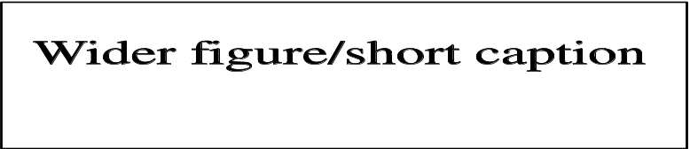
 | Рисунок 1. Короткая подпись (выравнивание по ширине)
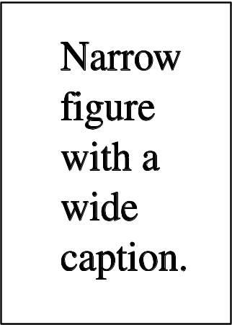 |  | Рисунок 2. Подпись к этому рисунку шире него самого. Для экономии места можно разместить подпись справа от рисунка, поместив их в таблицу, состоящую из одной строки и двух столбцов. Текст подписи выровнять по ширине столбца.

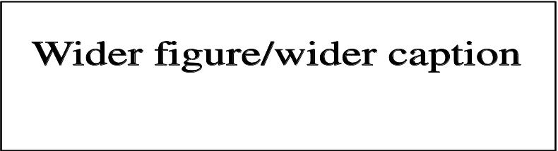
Рисунок 3. В случае, если и рисунок, и подпись широкие, выровняйте подпись по ширине рисунка.
Рисунок 4. Рисунки 4 и 5 размещены рядом друг с другом ради экономии места. Подписи у них выровнены по ширине. |  | Рисунок 5. Рисунки 4 и 5 размещены рядом друг с другом ради экономии места. Подписи у них выровнены по ширине.

Части рисунка следует нумеровать как (а), (б), (в) внутри самого рисунка. Отдельно подписывать части не нужно.
Названия рисунков и таблиц дублируются переводом на английский язык!
2.2. Таблицы
Обратите внимание, что в больших таблицах шрифт может быть уменьшен, чтобы таблица поместилась на страницу или внутри текста.
Таблицы следует выравнивать по центру страницы за исключением случаев, когда они занимают всю ширину текста.
Если таблица делится на части, их следует нумеровать (a), (b), (c) и т.д., однако, как и в случае рисунков, подпись ко всей таблице должна быть общей.
Нумерация таблиц сквозная по всему тексту. Ссылки на них в тексте следует оформлять как «таблица 1», а не «таб. 1» и т.п. Подписи размещаются над таблицей. В конце подписи ставится точка. За исключением очень узких таблиц (см. примеры ниже) подпись должна быть такой же ширины, что и таблица.
2.2.1. Границы таблицы. В таблицах допускаются только горизонтальные границы. Обычно это три линии: верхний и нижний края таблицы, а также линия, отделяющая заголовки столбцов от их содержимого. Толщина линий должна составлять 0.5 пункта.
Поскольку форма таблиц может быть весьма разнообразна, сложно составить подробные правила их оформления, однако в следующих примерах показан предпочтительный стиль заголовков.
Таблица 1. Простая таблица. Разместите заголовок над таблицей. В данном примере заголовок сделан немного шире таблицы. Выровняйте текст по ширине и оставьте 6 пунктов между заголовком и первой строкой таблицы.
Расстояние (м) | Скорость (мс^{–1})
100 | 23.56
150 | 34.64
200 | 23.76
250 | 27.9

Таблица 2. Таблица с примечаниями, заголовки которой занимают две колонкиª.
Ядро | Толщина  (мг см^{–2}) | Состав | Энергия распада
Ядро | Толщина  (мг см^{–2}) | Состав | n (МэВ) | 2n (МэВ)
¹⁸¹Ta | 19.3±0.1^{б} | Естественный | 7.6 | 14.2
²⁰⁸Pb | 3.8±0.8^{c} | 99% обогащённый | 7.4 | 14.1
²⁰⁹Bi | 2.6±0.01^{в} | Естественный | 7.5 | 14.4
ª Примечания нумеруются с помощью буквенных верхних индексов.
^{б} Самоподдерживающаяся.
^{в} На алюминиевой подложке.
2.3. Физические величины
Во всей статье необходимо придерживаться единой системы условных обозначений и сокращений с первоначальным их объяснением. Размерность единиц дается в соответствии с Международной системой единиц СИ: г, кг; м, см, мкм (микрометр, микрон), нм (нанометр, миллимикрон), пм (пикометр), Å(ангстрем), с (секунда); мин, ч (час); Гц (герц), МГц (мегагерц); Э (эрстед), Гс (гаусс), В (вольт), эВ (электронвольт), А (ампер), Ом, Па (паскаль), МПа (мегапаскаль), гПа (гектапаскаль), Дж (джоуль), K (кельвин), °C (градус Цельсия). Для обозначения физических величин и индексов к ним рекомендуется латиница, русскоязычные обозначения не допускаются. Индексы и показатели степеней должны располагаться точно на требуемых местах. Должно быть, отчетливо видно различие между прописными и строчными буквами.
2.4. Уравнения и математические выражения
2.4.1. Шрифты в Редакторе формул (или MathType). Убедитесь, что шрифты, используемые вашим Редактором формул или MathType, а также их размер, соответствуют шрифтам, принятым для оформления текста статьи.
Стилистические элементы
Векторы. Предпочтительный стиль для векторов — жирный курсив, но автор может использовать стандартные обозначения: допустимы все нижеприведённые стили оформления векторных переменных:
«векторное произведение a и b задаётся как 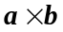…», или
«векторное произведение a и b задаётся как 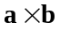…», или
«векторное произведение изадаётся как 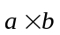…».
Косая черта (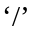). Не следует рисовать косую черту высотой в две строки; например, набирайте
- 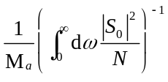вместо 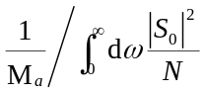
- 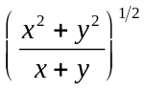 вместо 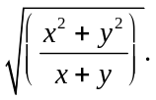
Латинские символы и курсив в математических выражениях. Переменные должны быть набраны курсивом, однако в некоторых случаях лучше пользоваться латиницей:
- Используйте латинскую букву d для дифференциала d; например, 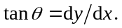
- Используйте латинское e для экспоненты e; например, 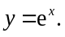
- Используйте латинское i для корня квадратного из –1; например, 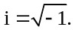
- Отдельные общепринятые математические функции, такие как cos, sin, det и ker, должны набираться латиницей.
- Верхние и нижние индексы также должны набираться латиницей, если они служат как метки, а не как переменные или постоянные. Например, в уравнении
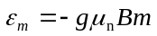
m, компонента ядерного спина в z-направлении, набрана курсивом, потому что она может принимать разные значения, а n набрана латиницей, потому что это метка, обозначающая «nuclear».
Короткие уравнения: Несколько примеров:
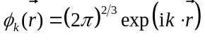 (1)
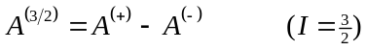 (2)
Если более длинные уравнения можно уместить на одну строку, следует это сделать, например, так:
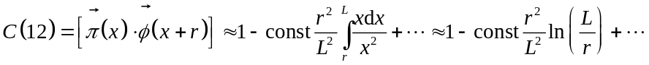 (3)
Длинные уравнения: примеры. Если уравнение занимает почти всю строку, выровняйте его по левому краю чтобы оставить место для номера уравнения.
(4)
- Экспоненциальные выражения, особенно выражения с верхними и нижними индексами, выглядят яснее в формате 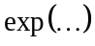, за несколькими исключениями. Например, 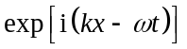 и 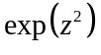 предпочтительнее 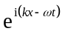 и 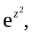 в то время как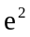 приемлемо. Аналогично, знак квадратного корня 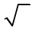 может быть использован только в относительно простых выражениях, например, 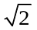 и 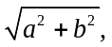 в других же случаях нужно писать степень 1/2.
- Важно различать 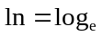 и 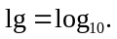
- Круглые, квадратные и фигурные скобки следует использовать в следующем порядке: {[()]}. Один и тот же порядок скобок применяется на каждом уровне уравнения, однако его можно не придерживаться, если у скобок есть собственное значение (например, среднее значение функции).
- Перед дробными частями целого всегда ставится ноль: например, 0.123, а не .123 (обратите внимание, что в нашем издании принята десятичная точка).
- Уравнения, на которые ссылается текст, должны быть пронумерованы; номер ставится справа.
Уравнения должны быть пронумерованы насквозь во всём тексте (т.е., (1), (2), (3), …). Ссылаясь на уравнение в тексте статьи, всегда заключайте его номер в скобки, например, «как в уравнении (2)», а также всегда пишите слово «уравнение» полностью.
4. Список литературы
Литературные ссылки даются в квадратных скобках и нумеруются в порядке упоминания их в тексте (включая рисунки и таблицы).
Внимание!
В списках литературы не должно быть ссылок на учебники и учебные пособия, стандарты и научные и др. отчеты.
Список цитируемой литературы оформляется следующим образом:
порядковый номер ссылки (в квадратных скобках),
заголовок описания – фамилии и инициалы всех авторов прямым шрифтом через запятую:
- Скобло А.И., Молоканов Ю.К., Владимиров А.И., Щелкунов В.А.

Далее описание зависит от вида издания

Статья из журнала
название статьи указывается прямым шрифтом, название журнала – через точку курсивом, затем через запятую год издания, том и в скобках выпуск/номер, затем страницы без указания «с.» или «р.»:

- Демиденко Н.Д., Кулагина Л.В. Численное исследование течений в трубчатых теплообменниках, Журнал СФУ. Техника и технологии, 2013, 6(5), 506-514 […].

В конце ссылки дается перевод ссылки на английский язык в квадратных скобках, причем название журнала также выделяется курсивом, а в завершение в круглых скобках указывается язык статьи:

- Демиденко Н.Д., Кулагина Л.В. Численное исследование течений в трубчатых теплообменниках. Журнал СФУ. Техника и технологии, 2013, 6(5), 506-514 [Demidenko N.D., Kulagina L.V. Computational Investigation of Flows in Tube Heat Exchangers, J. Sib. Fed. Univ. Eng. technol., 2013, 6(5), 506-514 (in Russian)]

Если ссылка дана на англоязычную статью – описание приводится по образцу перевода, но без квадратных скобок:

- Eaton A.M., Smoot L.D., Hill S.C., Eatough C.N. Components, formulations, solutions, evaluation, and application of comprehensive combustion models, Prog. Energy Combust. Sci., 1999, 25, 387-436 (in China, например. Если статья на английском языке указания на него в круглых скобках не требуется).

Книги, монографии
После заголовка описания русскоязычной монографии (фамилий и инициалов авторов) дается название книги/монографии курсивом, затем место издания (город), издательство, год и общее число страниц:
- Булах А.Г., Булах К.Г. Физико-химические свойства минералов и компонентов растворов. Л.: Недра, 1978. 167 с.
Далее в квадратных скобках транслитерация фамилий, перевод названия, город, издательство (в транслитерации), год и число страниц, язык оригинала в круглых скобках:
- Булах А.Г., Булах К.Г. Физико-химические свойства минералов и компонентов растворов, Л.: Недра, 1978. 167 с. [Bulakh A.G., Bulakh K.G. Physico-chemical properties of minerals and components of solutions, Leningrad, Nedra, 1978, 167 p. (in Russian)]

Англоязычные источники приводятся по аналогии с переводом русскоязычных:

- Yungnickel I.L., Peter E.D., Polgar A., Weiss E.T. Organic Analysis. New York, 1953. Vol. 1. 127 p. (in China, например. Если статья на английском языке указания на него в круглых скобках не требуется).

Ссылки на статьи из сборников оформляются по аналогии с журналами, название сборника выделяется курсивом, обязательно дается перевод:

- Герасименко А.А., Тихонович А.В., Шульгин И.В. Комбинированный подход к определению потерь электроэнергии в распределительных сетях, Проблемы электротехники, электроэнергетики и электротехнологии: труды II Всероссийской научно-технической конф. с международным участием. Тольятти: ТГУ, 2007, 1, 80–84. [Gerasimenko A.A., Tihonovich A.V., Shulgin V.I. A Combined approach to determination of power losses in distribution networks. Electrical engineering, electric power engineering and electrotechnologies, proceedings of the II all-Russian scientific-technical Conf. with international participation. Togliatti, 2007, 1, 80-84 (In Russian)]

Авторефераты диссертаций:

- Тихонович А.В. Расчёт потерь электроэнергии в распределительных электрических сетях на основе объединения детерминированного и стохастического методов и алгоритмов, автореф. дис. … канд. техн. наук. Красноярск, 2008, 20 с. [Tihonovich A.V. Calculation of power loss in distribution networks by combining deterministic and stochastic methods and algorithms, Thesis … cand. of tech. Sci. Krasnoyarsk, 2008, 20 p. (In Russian)]

Электронные издания:

- Росбиогаз. Предпосылки к развитию биогазовых технологий в России [Электронный ресурс] – Режим доступа: http://www.rosbiogas.ru/predposilki-k-razvitiyu-biogazovix-texnologij-v-rossii.html – Заглавие с экрана. [Rusbiogas. Background to the development of biogas technologies in Russia [Electronic resourse] – Access: http://www.rosbiogas.ru/predposilki-k-razvitiyu-biogazovix-texnologij-v-rossii.html

Авторские свидетельства СНГ, патенты, также даются с транслитерацией.

Главный редактор журнала: Ковалев Игорь Владимирович – профессор, доктор технических наук. Телефон: +7 (391) 227-85-00, E-mail: mist@domnit.ru

